Муниципальное автономное общеобразовательное учреждение средняя общеобразовательная школа № 13 им. П.А. Леонова г. Южно-Сахалинска

ПРОЕКТНАЯ РАБОТА

Тема: За нами будущее!

Выполнила:
ученица 4 Г класса
Михель Милена
Руководитель: учитель
Дедова Елена Валерьевна
первой категории

Южно-Сахалинск
2018

Содержание
Введение…………………………………………………………………………...3
Глава I. Теоретическое обоснование и анализ волонтерского движения в современной литературе …………………………………………………………5

История возникновения волонтерского движения………………………5
  - Основные направления волонтерского движения……………………….6
  - Волонтёры - настоящие олимпийцы, которые прониклись духом Олимпийских Игр………………………………………………………….9
Краткие выводы по главе I……………………………………………….10
Глава II. Эмпирическое исследование волонтерского движения ……………11
2.1. Социальный опрос ………………………………………..………………...11
2.2. Проведение интервью среди учащихся 1-ых и 4-ых классов…………….11
2.3.. Реализация проекта «месячник добрых дел»……………………………..12
Заключение……………………………………………………………………….19
Список используемой литературы……………………………………………...20
Приложение (презентация + видео)

Введение
Актуальность исследования. Волонтёрское движение, волонтёрская работа, волонтёры… С этими словами я встретилась на уроках нравственности. Меня очень увлекла эта тема, я решила исследовать её шире, изучить теоретические основы и практическую деятельность волонтёрского движения. В наши дни всё больше и больше и взрослых, и подростков начинают вести здоровый образ жизни. Юноши и девушки занимаются спортом, увлекаются живописью и музыкой. Кроме того, люди начинают об умении творить добро не только для себя, а и для других людей, то есть творить благо, заниматься благотворительностью: помогать одиноким старикам, больным и бедным. Они помогают этим людям безвозмездно, не требуя платы взамен. А это и есть волонтёрская добровольная работа. Но у меня возник вопрос: Можно ли быть волонтером в моем возрасте и как моя волонтерская деятельность повлияет на окружающий мир?

Параметры исследования:
Цель исследования: изучить деятельность волонтерского движения в России и за рубежом, попробовать себя в роли волонтера и узнать: как наши поступки влияют на развитие родного края.
Задачи:
1) выявить цели и направления волонтерских движений;
2) информирование и привлечение младших учащихся к волонтерской деятельности;
3) создание проекта, направленного на развитие и модернизацию будущего.
Методы исследования:
- анализ исторических источников, материалов периодической печати, интернет ресурсов;
- интервьюирование;
- эксперимент.
Гипотеза исследования заключается в том, что участие в волонтерском движении оказывает значительное влияние на развитие нашей страны и нашего будущего. Мы несем в себе историю наших родных, историю наших героев и победы. За нами будущее!
Новизна темы исследования состоит в том, что в этой работе проведен теоретический и эмпирический анализ особенностей волонтерского движения. Создан проект для реализации волонтерского движения на территории образовательного учреждения. Снят видеоролик, где учащиеся 4 класса выступают в роли организаторов волонтерского движения.
Практическая значимость: тема исследования актуальна на сегодняшний день, ведь 2018 год – год добровольца. Результаты данного исследования могут быть использованы учителями и воспитателями.
Этапы исследования:
1. Анализ литературы в русле темы исследования.
2. Интервью с учащимися 1-го и 4-го классов.
3. Проведение классного часа на тему «Волонтеры».
4. Создание проекта «Месячник добрых дел» и его реализация.
5. Создание социального видеоролика.
6. На заключительном этапе формулировались практические выводы и рекомендации.
Исследовательская работа состоит из введения, теоретической главы, практической главы, заключения, списка использованной литературы, приложения.

Глава I. Теоретическое обоснование и анализ волонтерского движения в современной литературе

История возникновения волонтерского движения
Слово волонтер в переводе означает доброволец. В 18-19 веках волонтерами назывались люди, добровольно поступившие на военную службу. После Первой Мировой, в 1920 г. во Франции был осуществлен первый волонтерский проект с участием немецкой и французской молодежи, в рамках которого волонтеры восстанавливали разрушенные районы. Денег за свою работу волонтеры не получали. Понятие «добровольчество», а в современной западной социологии «волонтерство» (Volunteerism) применяется для обозначения добровольческого труда как деятельности, осуществляемой людьми добровольно на безвозмездной основе и направленной на достижение социально значимых целей, решение проблем сообщества. Добровольцы играли и продолжают играть значительную роль в развитии прогресса и повышении общего уровня благосостояния индустриально развитых и развивающихся стран, как в рамках национальных программ, так и программ ООН по оказанию гуманитарной помощи, технического содействия, соблюдению прав человека, демократизации общества и укреплению мира. В России волонтерское движение стало зарождаться в конце 1980 х годов.
Одна из самых ярких страниц истории волонтерства нашей страны, и, в частности, волонтерства в Москве, связана с русско-турецкой войной. В конце 1870-х годов монахини московской Свято-Никольской обители стали первыми в мире сестрами милосердия, которые добровольно отправились на фронт для оказания помощи раненым бойцам. К началу Первой мировой войны добровольческое движение распространилось среди женщин-волонтеров и за рубежом (Красный Крест).
В начале 90-х годов прошлого века добровольчество в нашей стране постепенно начинает возрождаться, на каждом шагу сталкиваясь со множеством проблем, которые, в общем-то, не известны волонтерству за границей. Одна из наиболее острых – разобщенность и безынициативность современного российского общества, особенно молодежи, отторгнутой от традиционных культурно-исторических ценностей: пустота, которую стремятся заполнить преходящие фетиши западного индивидуализма. Сегодня добровольцем быть престижно, волонтерство в нашем регионе и многих других городах России медленно, но все-таки возрождается и продолжает развиваться. В заключение, хочется выразить надежду, что богатейшие традиции, которые имело когда-то волонтерство в нашей стране, не умерли и не умрут, а будут и дальше развиваться, и процветать на благо всего человечества, во имя мира на земле и счастья каждого.
  - Основные направления волонтерского движения
Перед волонтёрами стоит выбор, в какое направление волонтёрства пойти. На самом деле, не все знают о том, какие направления волонтёрства вообще существуют. Выделяют 9 основных направлений волонтёрства.
Первое направление – это социальное волонтёрство, оно самое известное. Это помощь одиноким ветеранам, помощь детям, работа с той категорией людей, которую принято называть социально незащищёнными. Сейчас очень много благотворительных фондов и волонтёрских организаций занимаются именно социальным волонтёрством.
Второе направление– спортивное волонтёрство. Благодаря тому, что в России прошла в 2013 году Универсиада в Казани, в 2014 году – Олимпиада в Сочи, а сейчас все активно начинают готовиться к Чемпионату мира по футболу, который пройдёт в 2018 году, и другим крупным международным и российским спортивным событиям, которые прошли недавно, можно сказать, что спортивное волонтёрство – отдельное состоявшееся направление. Спортивное полонтёрство имеет свои отличия, поскольку здесь важны особые компетенции волонтёра – например, знание иностранного языка, поскольку зачастую крупные спортивные события предполагают участие разных стран в соревнованиях. Это знание определённого вида спорта, особенно если это волонтёрство на чемпионате, посвящённом определённому виду спорта. Это некая толерантность, открытость к миру, желание общаться с разными людьми.
Третье направление – это культурное волонтёрство. Его часто называют арт-волонтёрством. Это направление появилось не так давно, в конце 2014 года. Его отделение в качестве особого направления связано с тем, что во-первых появилось много событий, связанных с искусством, культурой и кинематографом. Например, в 2015 году в России был год литературы, 2016 год – год российского кинематографа – темы, напрямую связанные с культурой. И во-вторых, сами площадки – музеи, библиотеки, парки – они тоже видят, что волонтёры способны оказать им очень большую помощь, поэтому они открывают свои двери и приглашают волонтёров.
Ещё одно достаточно узнаваемое направление – экологическое волонтёрство. И здесь мы говорим не только о сохранении природы в классическом её понимании, но ещё и о защите флоры и фауны. И третий важный момент – это экология мегаполиса. Особенно это актуально для крупных городов. Здесь можно говорить и о просветительской работе, и об акциях, и о проектах; есть фонды и организации, занимающиеся экологическим волонтёрством системно.
Донорство. Очень многие хотят стать донорами и становятся ими. Но если рассматривать донорство как волонтёрство, не только как сдачу крови напрямую, но и как большой просветительский блок – то конечно волонтёры здесь очень нужны.
Ещё одно направление – это событийное волонтёрство, или эвент-волонтёрство. Это волонтёры, которые участвуют в крупных событиях – фестивалях, форумах, каких-то больших городских проектах, к примеру, День Города. Это направление, наверное, интересно в первую очередь тем людям, которые хотели бы и дальше развиваться в индустрии организации крупных событий или в каких-то более узких специальностях
О корпоративном волонтёрстве сегодня тоже принято говорить, как об отдельном блоке. Это направление в первую очередь связано с компаниями, которые готовы включаться в добровольческую деятельность, привлекая своих сотрудников в нерабочее время. Это очень важный блок с точки зрения популяризации добровольческого, волонтёрского движения в целом, поддержки благотворительных фондов. И для сотрудников компании важно понимать, что они не только выполняют свою работу, но и выполняют некую важную социальную функцию.
Волонтёры общественной безопасности – тоже узкое, уникальное направление. К сожалению, об этом волонтёрском направлении заговорили в том числе и на государственном уровне после достаточно трагических событий: наводнение в Крымске, стихийное бедствие в хабаровском крае, после природных катаклизмов. Те люди, которые тогда откликнулись, конечно же, очень сильно помогли. Здесь важно, чтобы волонтёры, добровольцы понимали, на что они идут, на что они подписываются, и были подготовлены, обучены.
Медиа-волонтёрство. Есть компетенции, знания и навыки, и человек готов их применить для того, чтобы рассказать о волонтёрстве другим людям. Это фотографы, журналисты, люди, популярные в соц.сетях, дизайнеры… Они колоссально помогают – не доброполучателям, не подопечным напрямую, а именно организаторам волонтёрской деятельности – волонтёрским центрам, благотворительным фондам, добровольческим волонтёрским движениям.

1.3. Волонтёры - настоящие олимпийцы, которые прониклись духом Олимпийских Игр
Волонтеров, которые участвуют в подготовке и проведении Олимпийских и Паралимпийских игр, называют олимпийскими, или волонтерами Игр. Волонтеры помогают создать неповторимую олимпийскую атмосферу, они — лицо Игр.
В отличие от большинства стран, где раньше проводились Олимпийские игры, в России волонтерское движение еще только формируется – в добровольческую деятельность вовлечено не более 9% населения, в то время как в Европе и Америке этот показатель составляет 33–35%.Стать волонтером может каждый житель России!
Современные Олимпиады без волонтеров невозможны. Сопровождение иностранных делегаций, организация информационных стоек в отелях и на спортивных объектах, оформление аккредитаций, помощь на стадионах при проведении состязаний, обеспечение бесперебойной работы транспортной системы -- всем этим и многим другим занимаются на Олимпийских и Паралимпийских играх волонтеры.
В зависимости от национальной специфики волонтерство на каждой Олимпиаде имеет свои особенности. Так, в некоторых олимпийских столицах до 85% волонтеров составляли местные жители. Но население Сочи (по переписи 2010 года) -- 343 тыс. человек. В семь раз меньше, чем в Ванкувере, не говоря уже о Лондоне или Пекине. Поэтому в нашем случае ожидается обратная пропорция: 85% волонтеров в Сочи, как ожидается, составят жители других регионов страны, получив таким образом уникальный шанс принять участие в Играх.
Еще одна особенность состоит в том, что волонтерство для нашей страны во многом в новинку, как, собственно, и Олимпиада.
Как становятся волонтерами на Олимпийских играх?
Миллионы людей во всем мире воспринимают Олимпийские игры как веселый праздник, фестиваль, стать частью которого столь же интересно и привлекательно, как побывать, например, на карнавале в Рио-де-Жанейро или посмотреть полное солнечное затмение. Зритель, купивший самые лучшие и дорогие билеты, разумеется, тоже получает удовольствие, но оно отличается от ощущений тех, кто находится "внутри" Игр, в центре событий, за которыми наблюдает весь мир.
Краткие выводы по главе I
Слово "волонтер" произошло от французского volontaire, которое в свою очередь произошло от латинского voluntarius, и в дословном переводе означает доброволец, желающий.
Волонтерское движение уходит корнями глубоко в историю.
В обществе всегда находились люди, для которых способом самореализации. После Первой Мировой, в 1920 году во Франции, под Страсбургом, был осуществлен первый волонтерский проект с участием немецкой и французской молодежи, в рамках которого волонтеры восстанавливали разрушенные места наиболее ожесточенных боев между немецкими и французскими войсками. С тех пор волонтерство успело набрать размах и популярность всемирного масштаба. В добровольчестве определились разнообразные формы, виды, продолжительность деятельности.
В России одно из самых ранних официальных упоминаний волонтерской деятельности относится к 1894 году. В этом году были учреждены городские попечительства о бедных, в которых подавались добровольные пожертвования и где трудились волонтеры. Волонтерство для человека - это возможность набрать социальный опыт, получить рекомендации для дальнейшего продвижения и карьерного роста, также это возможность познакомиться с некоммерческой деятельностью и найти себе применение в "третьем секторе". Кроме того, волонтер – человек нужный. Специалисты утверждают: за волонтерским движением – будущее. Волонтерство позволяет человеку, "не ломая" свою жизнь, дополнить ее очень значимой частью - реализовать чувство личной гражданской ответственности за происходящее.

Глава II. Эмпирическое исследование волонтерского движения

2.1. Социальный опрос среди волонтеров
Мы провели соцопрос среди волонтеров, с целью узнать мотивы людей стать добровольцами. В опросе приняли участие 30 волонтеров. Представляем вам результаты опроса: на первом месте потребность и интерес помогать окружающим (42,39%). В волонтерскую добровольную работу вовлечены разные люди с различными навыками и жизненным опытом.

Почему люди становятся добровольцами в Южно-Сахалинске?
- Собственные потребности и интересы (42,39%)
- Потребности семьи и друзей (35,43%)
- Связь с оплачиваемой работой (11,11%)
- Необходимость общения с обществом (26,26%)
- Чтобы помочь людям(35,39%)
- Чтобы встретить хороших людей (25%)
- Меня попросили (47 %)
- Я предложил помощь (48%)
- Я организовал группу (45%)
- У меня было свободное время (21%)
- Я хорошо умею это делаю (15%)
- Чтобы освоить новые навыки (15%)
- Другие причины, (9%)

2.2. Проведение интервью среди учащихся 1-ых и 4-ых классов
В рамках нашего исследования мы провели интервью с учащимися и узнали, что они знают о волонтерах. Вот что мы узнали:

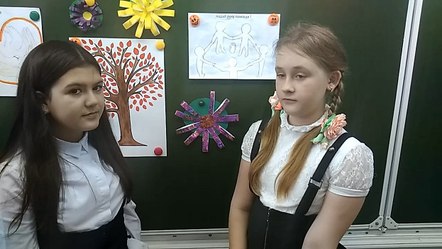
- волонтер – человек особенный! Человек, у которого есть своя семья, работа, учеба, личная жизнь, но у которого всегда найдется время на добрые дела и поступки ради благополучия других, не потому что надо, а по доброй воле;
- для кого-то – это потребность души, для других – невозможность пройти мимо чужого горя, третьи видят в этом свою миссию на Земле.
- некоторые становятся волонтерами из-за желания быть всегда в центре событий общественной жизни. Кто-то хочет найти новых друзей или попутешествовать;
- волонтерство – это всегда новый опыт и практика! Это возможность получить знания и навыки в команде единомышленников!
- волонтеры помогают людям, животным, старикам безвозмездно!
2.3. Реализация проекта «месячник добрых дел»
Сегодня принято считать, что волонтером может стать каждый житель России! Ученые считают, что добровольчество несет пользу для здоровья.
Для того чтобы узнать правдивы ли эти факты, нами был разработан проект «Месячник добрых дел», включающий эксперименты, где отражены разные направления волонтерства.
Эксперимент 1. Мы можем стать для младших положительным примером мотивации и стремления творить добро!
В нашей школе к сожалению, пока нет определенного волонтерского движения и как показал опрос маленькие дети не знакомы с понятием волонтерство. Тогда я решила рассказать детям о волонтерском движении.

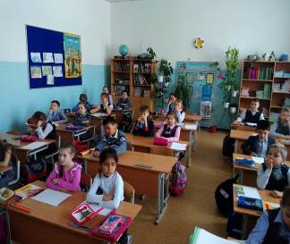
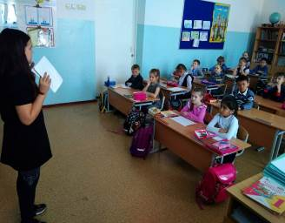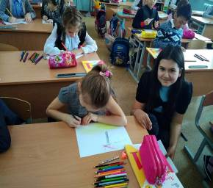

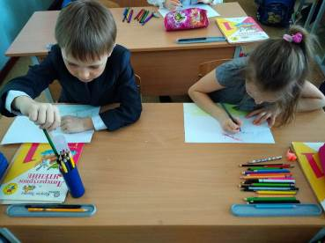

Результат: в последующие дни я наблюдала как они делились друг с другом полученной информацией, почти каждый ребенок стремился сделать доброе для соседа по парте. Таким образом мы можем стать для младших положительным примером мотивации и стремления творить добро.

Эксперимент 2. Каждый из нас может порадовать окружающих, сделав прекрасное своими руками!
В мире есть люди, которые нуждаются во внимании и заботе, и дети не исключение. В школе нами была проведена акция «От чистого сердца». Мы с одноклассниками своими руками изготовили из бумаги цветы. Цветок – это символ красоты и гармонии. На каждой перемене мы ходили по классам и дарили маленьким детям эти цветы со словами от чистого сердца.

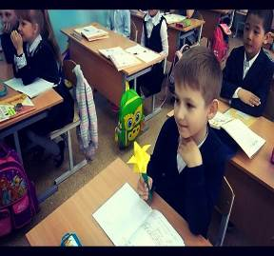

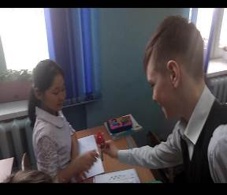
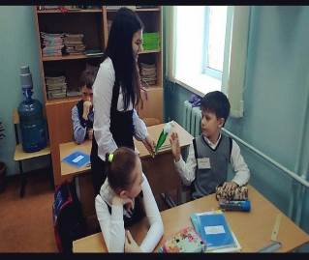

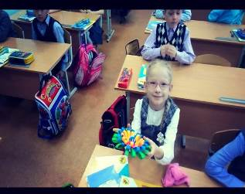

Результат: на следующий день каждый второй ребенок пришел в школу со своей поделкой и обменивался с другими детьми. По словам учителя, даже самые замкнутые дети проявили активность и были счастливы такому жесту внимания. Эксперимент показал, что каждый из нас может порадовать окружающих, сделав прекрасное своими руками.
Эксперимент 3. От нас зависит комфорт и бережное отношение к окружающему!
Для меня школа - это второй дом. Здесь мы не только проводим значительную часть своего времени, здесь мы учимся, постигаем основы знаний. Можем ли мы как-нибудь повлиять на школьную атмосферу? Для ответа на этот вопрос мы провели акцию по благоустройству школьной территории «Фестиваль снежных фигур «Россия – мы едины!». Активное участие принимали не только дети, но и родители. Эксперимент показал, что учащиеся сами могут выступать в роли дизайнеров, от нас зависит комфорт и бережное отношение к окружающему.

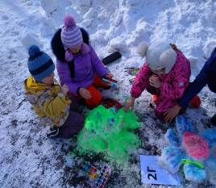

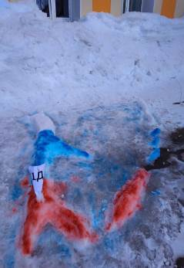

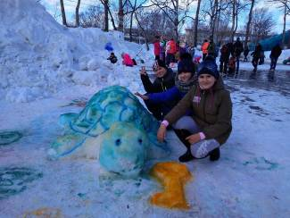

Эксперимент 4. Мы можем повлиять на состояние другого человека!
Американский психолог доктор Шелдон Коэн, проведя специальное исследование, пришла к выводу, что человеку необходимы регулярные объятия. У человека, побывавшего в объятиях другого, по ее мнению, повышается тонус и работоспособность. Связано это с тем, что во время объятий в организме происходит выброс такого гормона как окситоцин, отвечающий за душевное равновесие и чувство. Чтобы проверить прав ли доктор, во время фестиваля мы с одноклассниками провели дополнительную акцию «Обниму бесплатно». Мы обнимали всех: родителей, детей, учителей, пожилых людей, случайных прохожих. В результате мы наблюдали, как люди радуются, хмурые или грустные лица сменялись светлой улыбкой и удивлением и тот же эффект происходил внутри нас. Следовательно, мы можем повлиять на состояние другого человека.

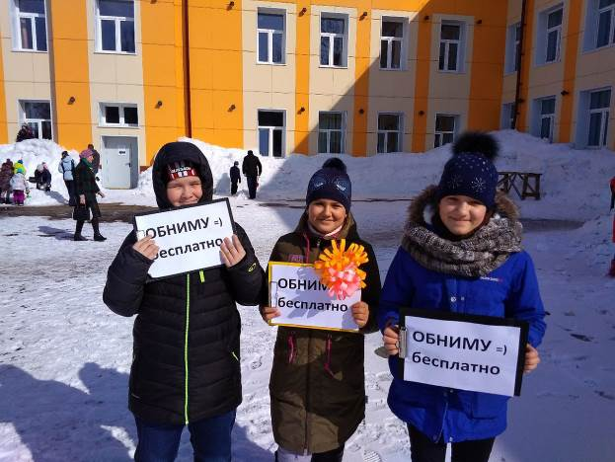

Эксперимент 5. Мы можем повлиять на судьбу каждого живого существа!
Наверняка многим известны слова Лиса из повести «Маленький принц» франц. Писателя антуана дэ сэнт-экзюпери: Ты всегда будешь в ответе за того, кого ты приручил. Но как быть тем, кто остался неприрученным, без крова и тепла? Конечно они нуждаются в нашей помощи! На протяжении недели мы помогали бездомным животным: делились кормом, утепляли домики, искали для них семьи. 10 животных (кошки и собаки) из 15 обрели свой дом, 5 из них ежедневно сыты и имеют небольшой кров, но мы надеемся, что и для них найдется дом. Эксперимент показал, что мы можем повлиять на судьбу каждого животного, а в ответ они наградят нас искренней благодарностью и верностью.

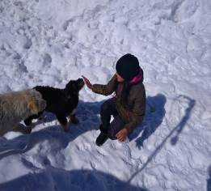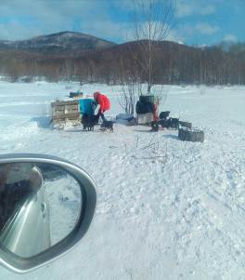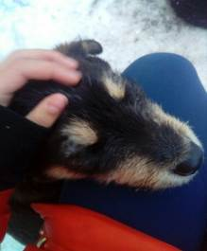

Эксперимент 6. Иногда самые простые вещи являются самыми важными для пожилых людей.
Каждый из нас несет в себе историю наших родных, историю наших героев и победы. И важно сохранить память о них. Этими героями являются ветераны и пожилые люди. По статистике в россии четверть населения пожилых людей одиноки и нуждаются во внимании. В рамках нашего исследования мы посетили ветерана Великой Отечественной войны Озаренко Валентину Васильевну. Она поделилась с нами историей своей жизни и рассказала о героях нашего края. Полученной информацией я поделилась с одноклассниками и создала альбом «Вечная память».

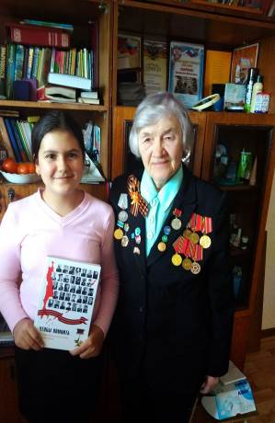

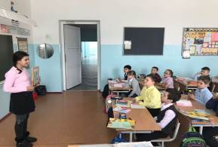

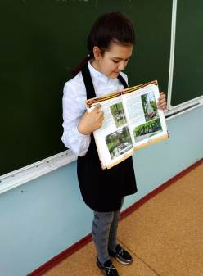

Заключение
Таким образом, наша гипотеза о том, что участие в волонтерском движении оказывает значительное влияние на развитие нашей страны и нашего будущего подтвердилась. Важно помогать детям, взрослым, пожилым, бездомным, созидать прекрасное. Независимо от возраста и нашего статуса (будь то ученик, студент или профессор) нас объединяет общее - из успехов каждого будет складываться успех нашей Родины! За нами будущее! В заключение я хочу поделиться социальным видеороликом, который мы создавали на протяжении нашего исследования.

Кто людям помогает – не тратит время зря,
Прекрасными делами наполнится земля!
Свободные минуты вы отдаете всем,
Кто в помощи нуждается, не требуя взамен
Ни золота, ни стажа, ни славы, ни любви.
Наш выбор несомненен – да, волонтеры мы!

Список использованной литературы
- Агапов, Е. П. История социальной работы : учебное пособие / Е. П. Агапова, К. В. Волощукова .— Москва : "Дашков и К°" : Академцентр.
- Бархаев, А. Б. Волонтерские общности как инновационная форма вовлечения учащейся молодежи в общественно полезную деятельность / А. Бархаев // Инновации в образовании. — 2009.
- Бодренкова, Г.П. Развитие механизмов системной поддержки добровольчества / Г. Бодренкова // СОТИС - социальные технологии, исследования. — 2009 .— N 5
- Бикеева, А. Родительское волонтерство, или надо же что-то постоянно отдавать людям / А. Бикеева // Родительское собрание.

